Dieu nous aide quand nous avons peur et honte
Demandez au Seigneur de passer par cette étude pour aider chaque enfant à trouver la paix et la sécurité en Lui.
Préparatifs : Recueillez quelques pierres lisses que les enfants pourront écrire dessus.
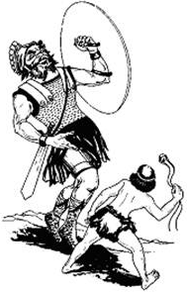
Les enfants pourront vouloir colorer les images.
Lisez ou racontez par mémoire l’histoire de David et de Goliath (1 Sam 17 : 20 à 51). Si possible, faites le lire aux autres par un enfant plus âgé. Posez aux enfants ces questions ci-après sur la façon dont la puissance de Dieu surmonte la crainte et la honte :
- Que David faisait-il tandis que ses frères plus âgés combattaient dans l’armée ?
- Que David a-t-il appris à faire tandis qu’il paissait les moutons de son père ?
- Quelle plainte est-ce qu’un frère plus âgé de David a déposée lorsque David est venu au champ de bataille ?
- Pourquoi David a-t-il refusé de porter l’armure de Saul lorsqu’il est sorti pour combattre ?
- Qui a rendu David fort lorsqu’il est sorti contre le géant Goliath ?
- Comment Dieu a-t-il aidé un jeune garçon tuer un géant qui effrayait les gens. ?
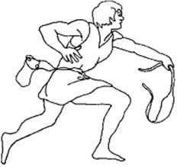

Activité : Défaire nos craintes.
- Écrivez sur un grand morceau de papier quelques peurs que les gens ont. Les enfants pourraient mentionner certaines de leurs craintes.
- Faites aux enfants plus âgés écrire sur les pierres des mots qui décrivent Dieu. Faites à tous les enfants mentionner des mots qui d’écrivent Dieu. En voici quelques exemples : « PUISSANT », « SAIT TOUT », « M’AIME », « EST PARTOUT », et « ME SAUVE ». Laissez les enfants jeter à une cible en papier les pierres avec leurs craintes écrites dessus. Vous pourrez bien vouloir prendre les enfants dehors pour ce faire.
Quelques pensées : Les pierres nous rappellent la puissance de Dieu pour protéger les personnes faibles. Même si la pierre que David a lancée vers Goliath était petite, Dieu l’a rendue puissante.
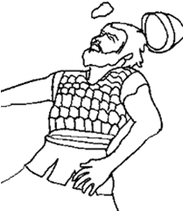

L’abri du Très-Haut. Laissez quatre enfants lire, dire par mémoire, ou chanter les quatre parties du psaume 91 (versets 1, 2, 4, 5, 6, 7, 11, 12) :
Celui qui demeure sous l’abri du Très-Haut Repose à l’ombre du Tout Puissant.
Je dis à l’Éternel : Mon refuge et ma forteresse, Mon Dieu en qui je me confie !
Il te couvrira de ses plumes, Et tu trouveras un refuge sous ses ailes.
Tu ne craindras ni les terreurs de la nuit, Ni la flèche qui vole de jour,
Ni la peste qui marche dans les ténèbres, Ni la contagion qui frappe en plein midi.
Que mille tombent à ton côté, Et dix mille à ta droite, Tu ne seras pas atteint.
Car il ordonnera à ses anges De te garder dans toutes tes voies;
Ils te porteront sur les mains, De peur que ton pied ne heurte contre une pierre.
Dramatisez l’histoire de David et de Goliath à partir de 1 Samuel 17 : 1 à 51.
- Arrangez avec les chefs de culte que les enfants présentent le drame aux adultes.
- Si le temps est limité, sautez les parties moins importantes du récit.
- Quelques enfants devraient jouer le rôle des Philistins, d’autres ceux des soldats Israélites. S’il n’y a pas assez d’enfants, demandez à des adultes d’aider.
- Faites aux enfants répéter jusqu’à ce que chacun sache que faire et que dire.
Faites aux acteurs dire les mots et faire les actions d’une personne dans la Bible à chaque fois que le narrateur vient à cette partie du récit.
Narrateur : Lisez les parties du récit qui ne sont pas parlées, et faites des pauses pour laisser les acteurs présenter leurs parts. Faites à deux enfants jouer Jessé et le roi.
Goliath Portez un bâton (pour représenter une lance) et criez fort et en colère.
David : Feignez utiliser un lance-pierre. C’était une poche en cuir pour tenir une pierre, attachée à deux cordes. L’utilisateur l’actionnait en cercle au-dessus de la tête et laissait aller d’une corde pour libérer la pierre.
Prière : « Dieu tout-puissant dans le ciel, aide-nous tous à surmonter nos craintes. Donne-nous les mêmes foi et confiance, par ta puissance, que Tu as données à David. Au nom de Jésus. Amen. »

